Das mediterrane Kochbuch

  - leckere Rezepte leicht gemacht
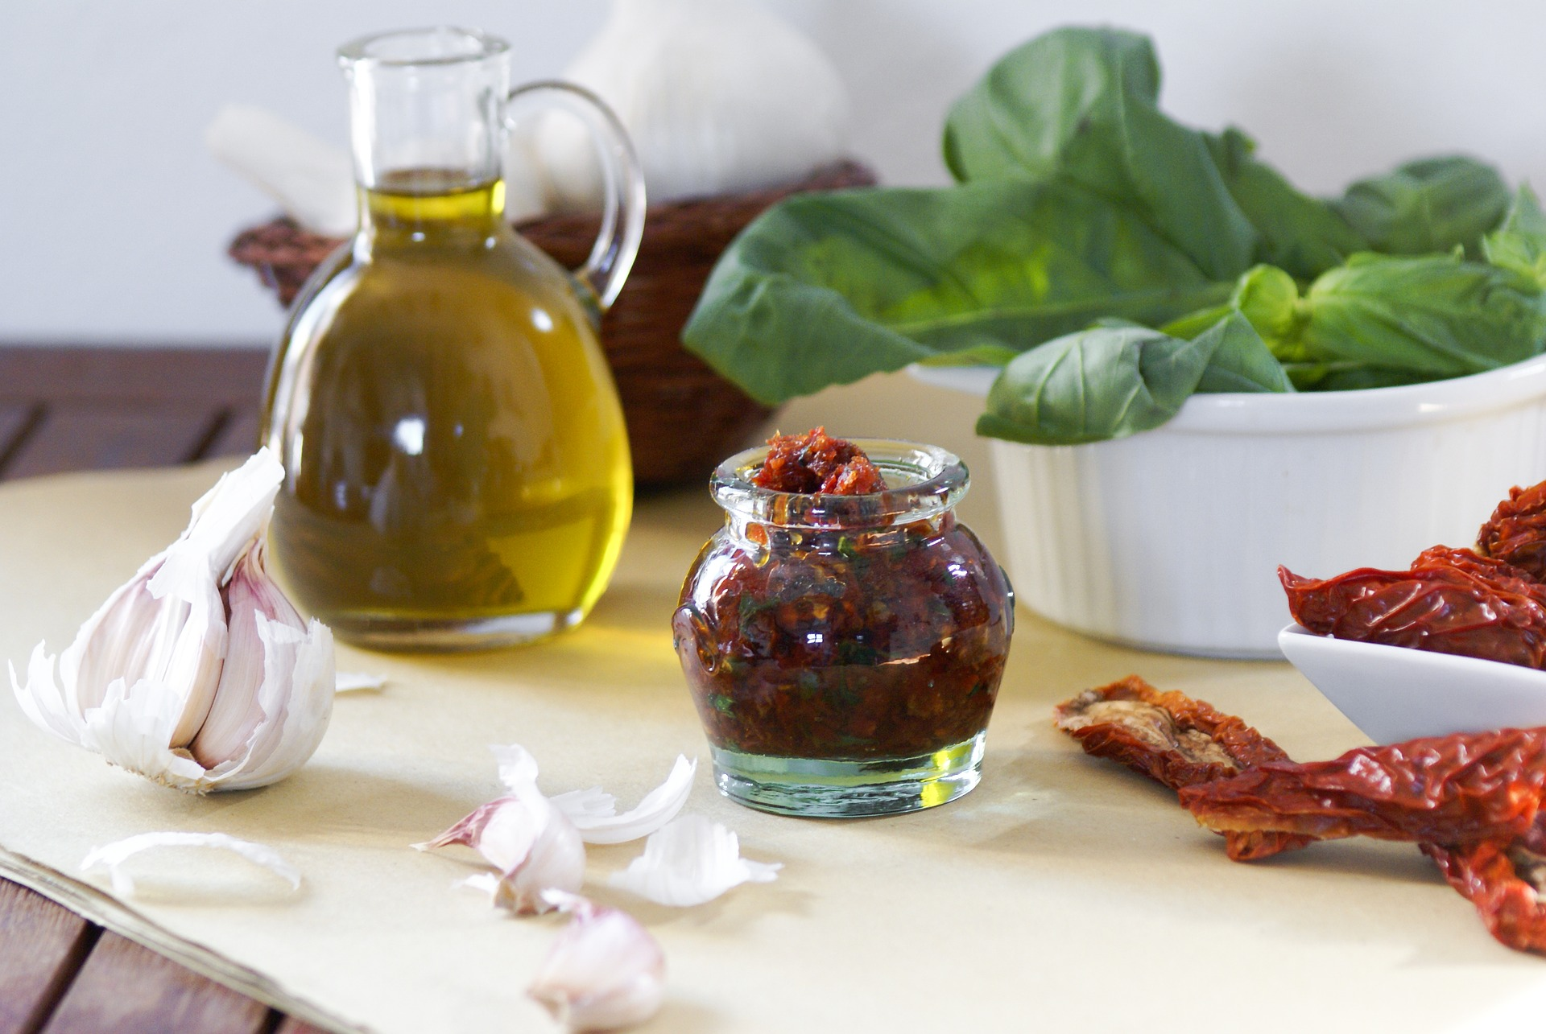
Hier könnten Mitwirkende stehen:

Formatvorlage: Hauptkapitel, z. B. Die mediterrane Küche
Hier steht der Text (Formatvorlage: Normal). Wenn du einen Text verändern willst, dann kannst du ihn zunächst markieren. Dann wählst du aus der Übersicht die passende Formatvorlage aus.
Die Formatvorlagen sind in Word oben in der Leiste.
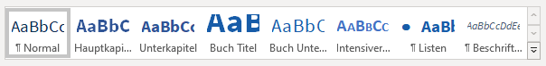

Formatvorlage: Unterkapitel, z. B. der Mittelmeerraum
Hier steht wieder normaler Text.
Hier folgt ein Beispiel für eine Karte aus wikimedia, bei der die Quelle angegeben werden muss, die unter dem Bild steht. Das Foto auf der ersten Seite stammt von pixabay.com und braucht keine Quellenangabe.
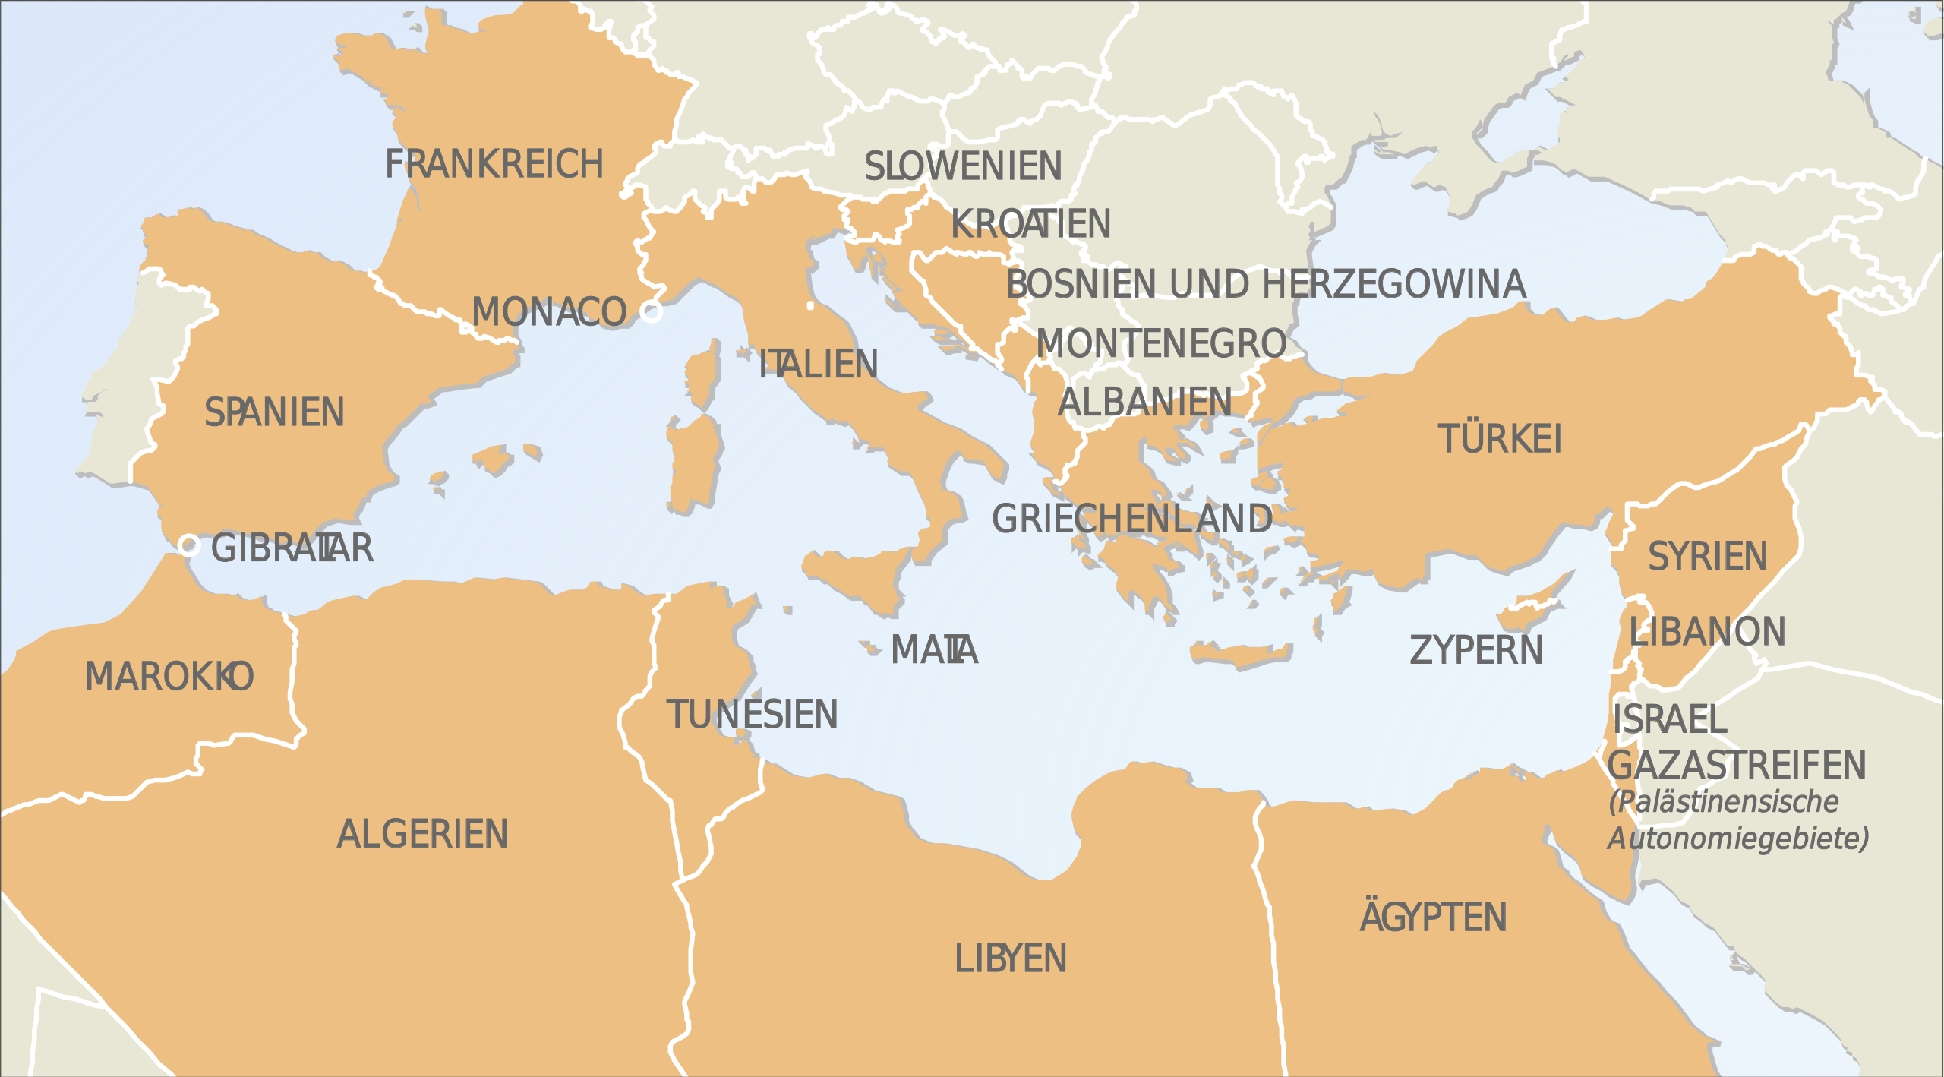
Alexrk2, CC BY-SA 3.0 <https://creativecommons.org/licenses/by-sa/3.0>, via Wikimedia Commons
Die auf der Titelseite eingefügten Logos tauchen ab hier immer in der Fußzeile auf. Durch doppelt klicken lassen sich die Fußzeilen verändern. Die Logos auf der Titelseite sollen aber bleiben.

Formatvorlage: Hauptkapitel, z. B. Übersicht Rezepte
Nun folgt eine Liste (Formatvorlage: Listen).
- Tomatensalat
- Lauwarmer Auberginensalat
- …
- Zucchini-Paprika-Pfanne
- Brokkoli-Frischkäse-Lasagne

Jetzt folgt das erste Rezept.
Um schon einmal Appetit zu machen, könnt ihr ein Foto von eurem Gericht machen. Gleichzeitig ist das Ergebnis schon zu sehen. Zusätzlich könnten auch die Zutaten als Foto eingefügt werden. Hier folgt ein Foto von pixabay.
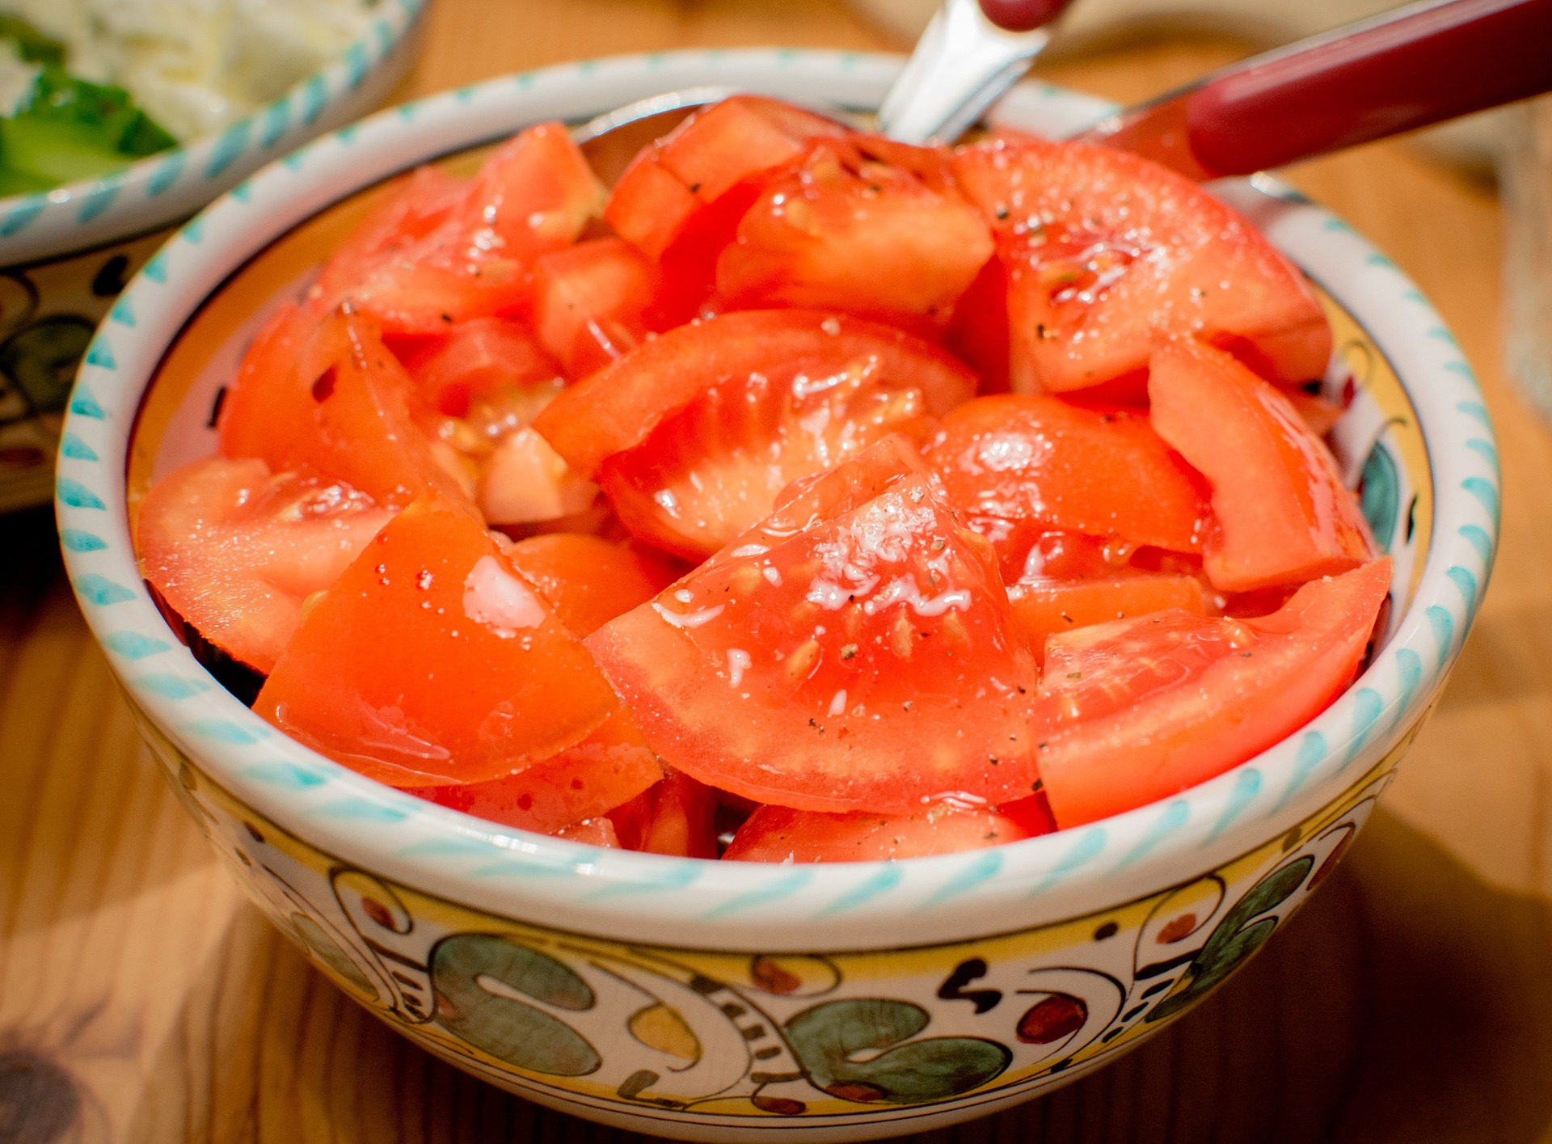

Einfacher Tomatensalat
Benötigte Zutaten: (formatvorlage: betonung)
- 4 Tomaten
- ½ Zwiebel
- 1 Knoblauchzehe
- 1 TL Basilikum, getrocknet
- Salz und Pfeffer
- Olivenöl
Zubereitung:
- Die Zwiebeln und Tomaten werden zunächst klein geschnitten.
- Nun wird die Knoblauchzehe sehr fein geschnitten.
- Dann wird alles zusammen in eine Schüssel gegeben und vermengt.
- Nun noch Basilikum dazugeben und salzen und pfeffern.
- Zum Schluss wird der Salat noch mit Öl beträufelt.

(Sinnvoll kann sein, dass die Reihenfolge der Zutaten in etwa mit der Reihenfolge der Zubereitungsschritte übereinstimmt.)
Dieses Rezept könnte ähnlich auch in anderen Kochbüchern stehen. Welche interessanten und wissenswerten Fakten vor dem Hintergrund „Beschützer der Erde“ können aber nun folgen, die in keinen Kochbüchern stehen? Vielleicht habt ihr schon längst Ideen.
Ein paar Fragen zu Anregung:
- Woher kommen die Zutaten?
- Sollte ich vielleicht bestimmte Zutaten aus bestimmten Gründen kaufen?
- Was passiert z. B. mit Olivenbäumen im Klimawandel?
- Wieviel CO₂-Ausstoß / Wasserverbrauch steht mit dem Rezept in Verbindung? (Um den CO₂-Ausstoß einzelner Lebensmittel zu errechnen, schau mal auf dieser Seite vorbei: https://www.goclimate.de/co2-rechner/co2-rechner-essen/)
- …
Und hier noch ein Satellitenbild, das mit dem Rezept zu tun hat.

Der Gemüsegarten Europas ist aus dem All zu sehen.
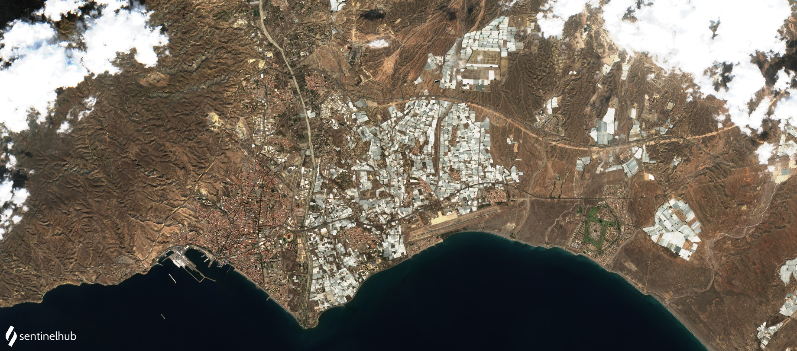
Abbildung 1: Sentinel-2 Satellitenbild, Quelle: sentinelhub Playground - apps.sentinel-hub.com
Im Süden Spaniens in Almeria …

Solltet ihr euch mit der Klimabilanz eurer Rezepte beschäftigen, dann findet ihr im Web nützliche Informationen und Werkzeuge dazu. Ihr könntet in eurem Kochbuch dann auch Rezepte miteinander vergleichen: Gerichte, die nicht so klimafreundlich sind und Vorschläge, welche Zutaten man austauschen kann, um sie klimafreundlicher zu machen!

Tipps

Allgemein
Achtet darauf, dass die Reihenfolge Foto-Zutaten-Zubereitung immer einheitlich gestaltet ist. Ihr könnt die Reihenfolge selbst bestimmen, solltet sie aber für euer ganzes Kochbuch beibehalten.

Fotos
Lizenzfrei (Angabe der Quelle nicht notwendig), z. B.:
- pixabay.com
- unsplash.com

Angabe von Urheber/in und Quelle, z. B.:
- commons.wikimedia.org

